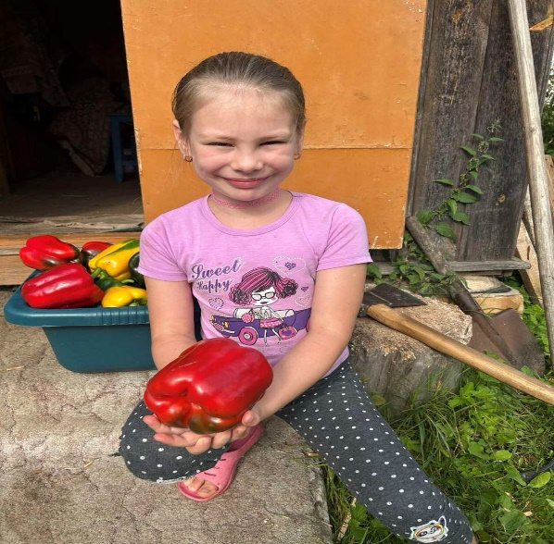

#ПРОВОЖУЛЕТОСПОЛЬЗОЙМОГИЛЕВ

**Немного о себе**

|  |  |
| --- | --- |
|  | **Полякова Стефания,7 лет** |

|  |  |
| --- | --- |
|  | **ГУО «Средняя школа №2 г.Могилева»** |

|  |  |
| --- | --- |
|  | **Люблю танцевать и петь, увлекаюсь алмазной мозаикой и рыбалкой, нравится готовить простые блюда, помогать бабушке в огороде ,спортивные игры.** |



**Слова признательности хочу сказать своим маме и папе. Они научили меня всему тому ,что я умею, но самое главное - это не ленится и помогать.**

**(фотографировала я)**

**Я научился этим летом**

|  |  |
| --- | --- |
|  | **Крутить обруч и прыгать на скакалке** |

|  |  |
| --- | --- |
|  | **Пилить дрова** |

|  |  |
| --- | --- |
|  | **Подтягиваться на кольцах** |

**И достиг результатов**

|  |  |
| --- | --- |
|  | **Вырастила клубнику в 350 грамм** |

|  |  |
| --- | --- |
|  | **Поймала на рыбалке большую рыбу** |

|  |  |
| --- | --- |
|  | **Научилась пользоваться шуруповертом и помогала в ремонте** |

**Фотографии**

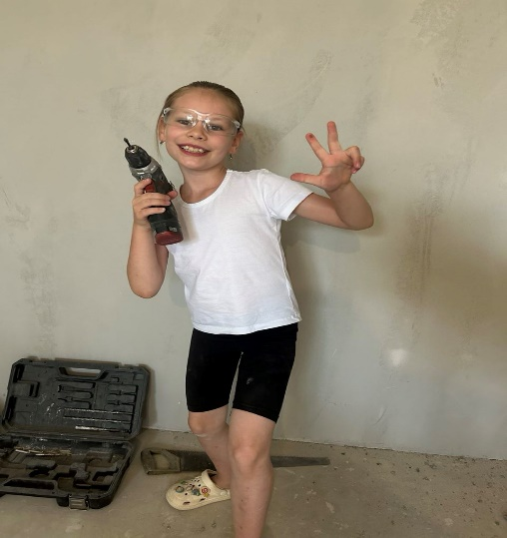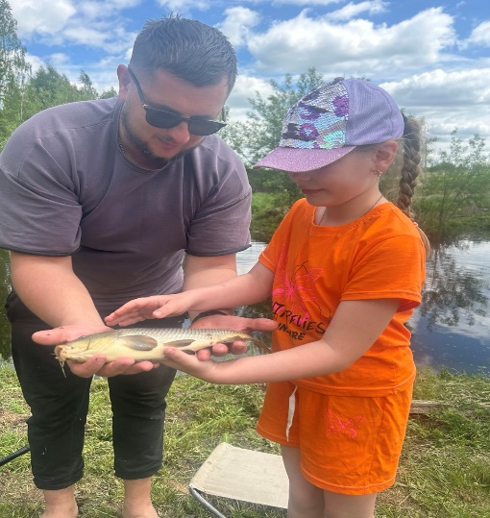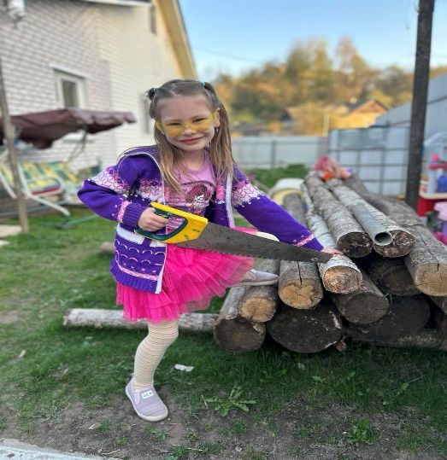

Делаю ремонт

Помогаю дедушке пилить дрова

Поймала свою первую большую рыбу(маленьких было много))